|  |
| --- |
| http://www.becas.sep.gob.mx/images/logo.png  TECNOLÓGICO NACIONAL DE MÉXICO  Instituto Tecnológico de Chihuahua II |
| SPROUTCORE |
|  |
|  |
|  |
| 30/04/2016  Unidad lll  Estefanía Pineda Escontrías  11550109  Aplicaciones Web Para Dispositivos Moviles |



**Contenido**

Introduccion 3

Codigo 3

Conclusión 5

# Introduccion

En este proyecto utilizamos el framework de sproutcore donde podamos hacer de manera mas gráfica y amigable el Resize de cualquier imagen.

1.- En la terminal (Ruby) ponemos el comando **$ gem install sproutcore** y creamos un proyecto nuevo con **$ sc-gen app \*\*\*\***

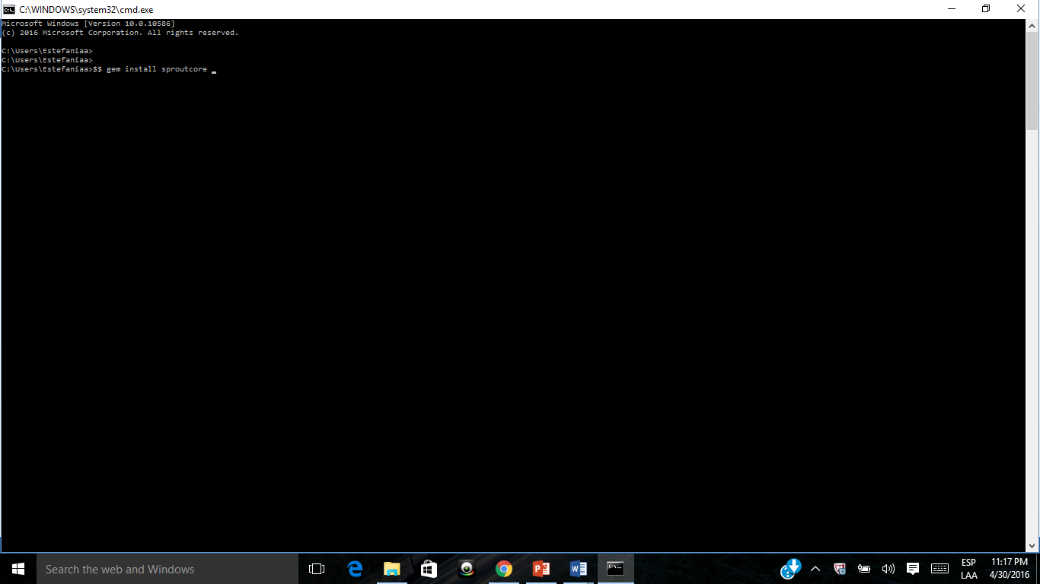

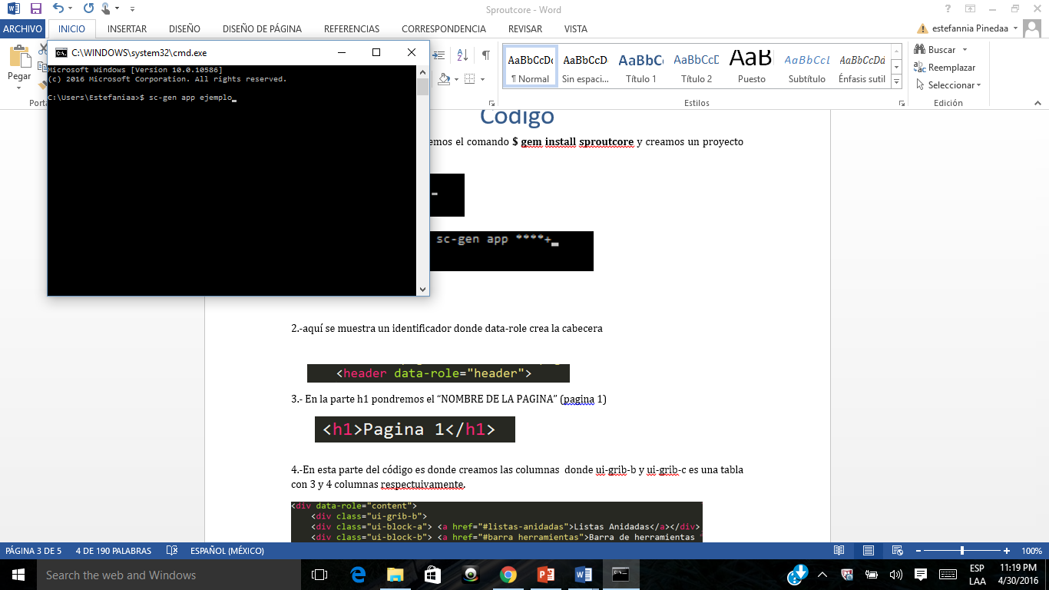

# Codigo

1.- creamos el proyecto o las bases donde están todas las funciones que utilizaremos

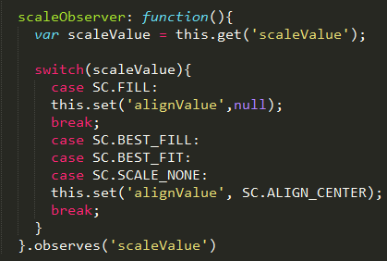



2.- el siguiente paso es guardar la imagen que utilizaremos (carpeta surce)

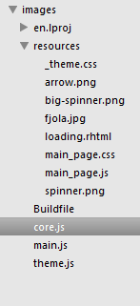

3.-agregamos este código para poder utilizar CSS3



4.- creamos un componente que es el que va a tener la imagen y el que nos la va a mostrar en la pantalla.

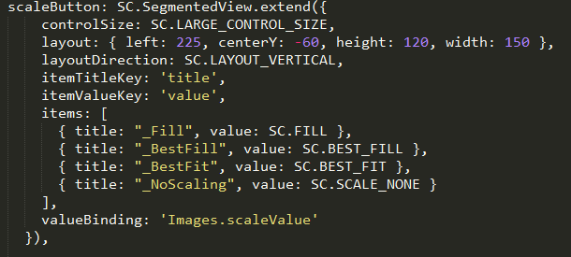

5.-este código es para crear la pantalla donde se mostraran los diferentes tamaños de escala que se pueden utilizar con la imagen.

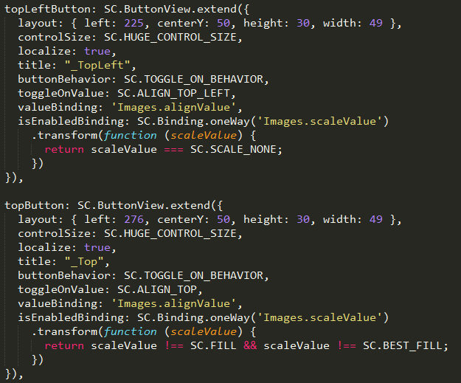

6.-creamos las escalas de la imagen y el resultado

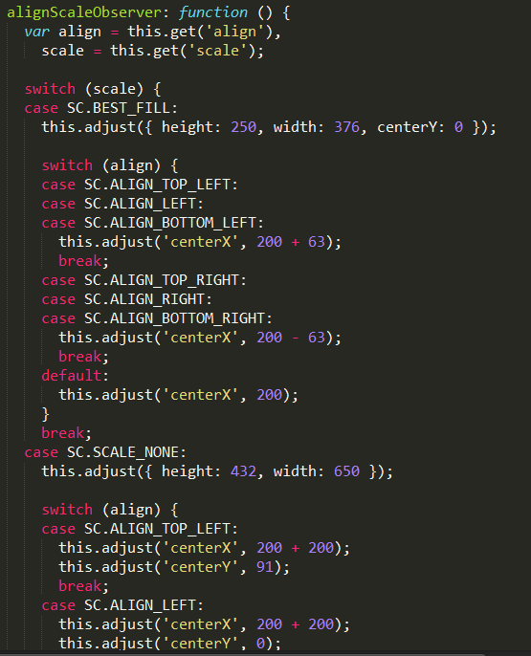

# Conclusión

Un framework amigable ya que fue útily muy rápido al crear el objetivo de la práctica que fue crear la escala de la imagen en diferentes tamaños.